

**小一小一·未来可期**

• **DAILY LIFEmmexport1594010006013**

**//2023/3/2**

//阶段课程一《亲亲热热一家人》//

”

** 01 来园情况 **

### 1.**来园人数**：今日来园幼儿24人，姚恬熙、陈诗羽、恽之、乔睿、王俊逸请假。

2.**来园自理**：宝宝们会主动和老师打招呼，喝完牛奶后会自己把小椅子翻下来，还愿意帮助同伴，真有爱！

3.**早点情况**：今天有小熊饼干、苏打饼干和长鼻王。每个宝宝都吃了饼干、喝了牛奶。

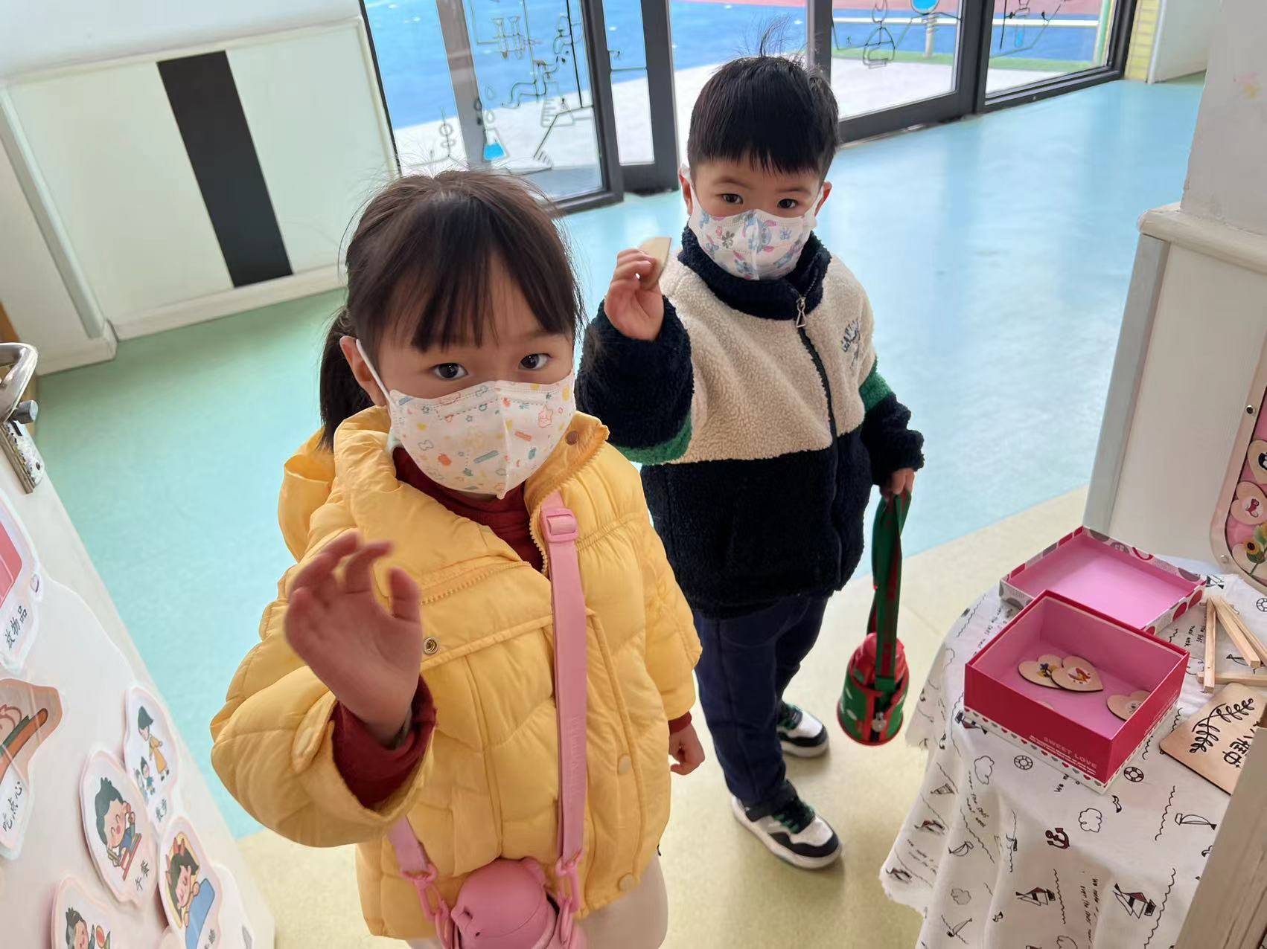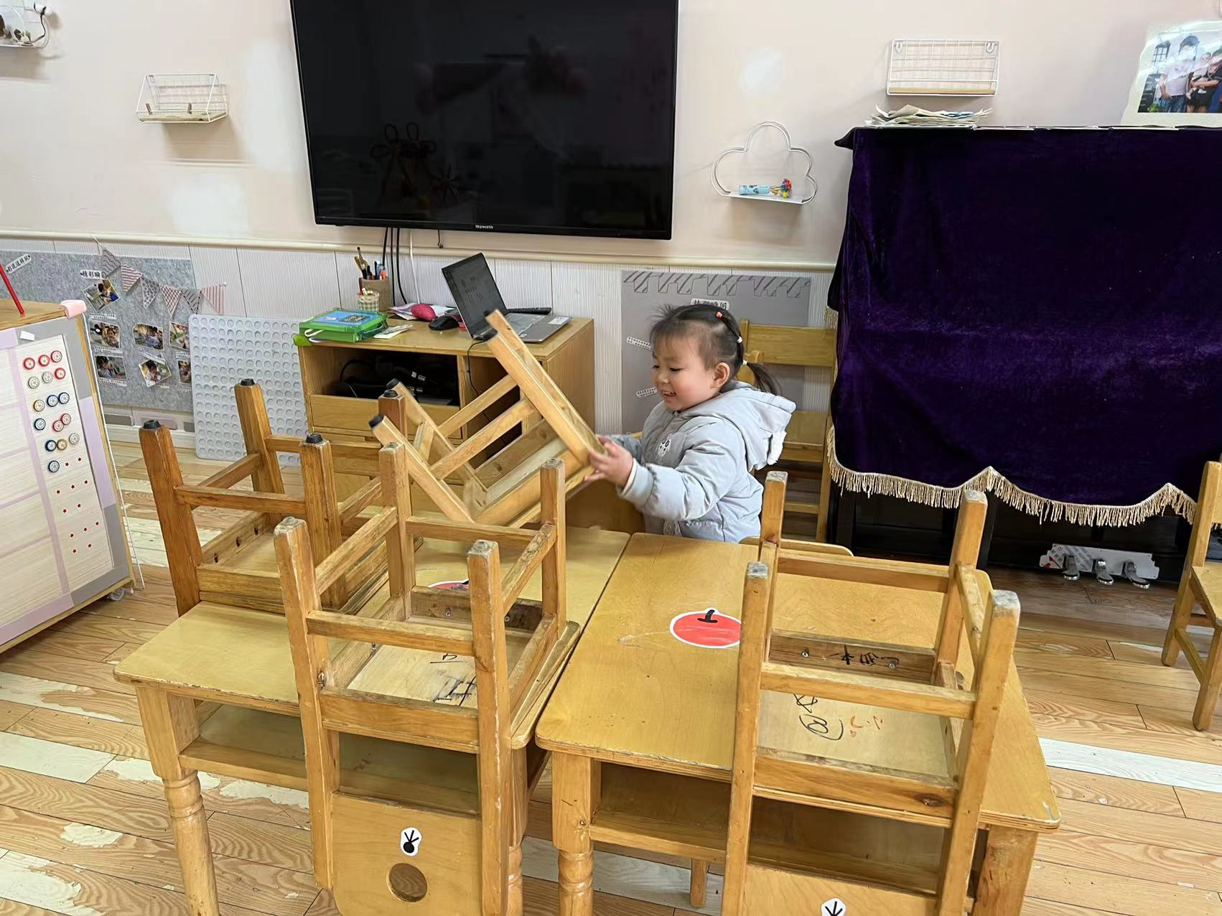

** 02 区域活动 **

|  |  |  |
| --- | --- | --- |
| QQ图片20221014192112微信图片_20230302183745 | 微信图片_20230302183749 | 微信图片_20230302183752 |
| 你看，我在万能点的周围插满了红色软管，看上去像烟花一样漂亮。 | 我在图书区看书呢，这本书中的画面都是绿色，到处都是春天的气息。 | 这是我搭建的高楼，每层中间的两边都用两个圆柱形积木支撑，稳固极了！ |
| QQ图片20221014192112微信图片_20230302183755 | 微信图片_20230302183759 | 微信图片_20230302183802 |
| 我们两个轮流用操作棒夹“苹果”，看谁夹的又快又稳！ | 照着操作卡很快就找到了对应的物品并给它们排好了队。 | 骰子掷到几，就要拿几根“刺”，全部放满就完成啦！ |

mmexport1590938236088 03 数学：数字朋友送给谁 mmexport1590938236088

这是一次关于数与物对应的数学活动。本活动旨在正确点数并说出物品总数，在认识数字的基础上，根据总数匹配相应的数字，将数字与客观事物的数量联系起来，建立数与物之间一对一的联系。

|  |  |
| --- | --- |
| 微信图片_20230302183805QQ图片20221014192112 | 微信图片_20230302183808 |
| 这里有三件衣服，所以要把数字毛毛虫身上的3送给它哦！ | 这些问题可难不倒我们，老师，快请我来回答吧！ |

**mmexport1590938236088 04 户外活动： 攀爬架mmexport1590938236088**

攀爬架时间到！垫子早已准备好，快来玩吧！

|  |  |  |
| --- | --- | --- |
| QQ图片20221014192112IMG_7143 | IMG_7144 | IMG_7145 |
| 小瑜！快救救我，我被困在火山里啦！ | 这个小滑滑梯没有扶手，不过我发现双手打开能保持平衡哦！ | 这是最高的攀爬架，你敢来挑战一下吗？ |
| QQ图片20221014192112IMG_7146 | IMG_7148 | IMG_7149 |
| 攀爬架的支撑底部还有个秘密空间呢，勉强能钻进一个小朋友。 | 即时是斜坡，我也能爬上去，就像攀岩一样呢！ | 我把这个小梯子当做滑滑梯来玩，滑下去的时候一颠一颠的呢。 |

**mmexport1590938236088 05 生活活动 mmexport1590938236088**

**1.餐点时光**

中午：红烧香菇鸭块、包菜肉末粉丝、三鲜汤、红豆蒸饭

菜没吃完：宣敏宇、任朵朵、二宝。

下午：红枣银耳羹。

**2.午睡情况**

今天所有宝宝在12:40点之前都睡着啦！

** 06 温馨提示 **

**/**

★1.春季是传染病高发季，为保证孩子们的健康，来离园尽量戴口罩。如有发热、咳嗽、上吐下泻等原因请假的宝贝及时就医并告知我们哦！

★2.气温回升，请大家来园前为孩子垫好吸汗巾，并带一条备用哦！户外活动后我们会为孩子擦汗、替换。

**mmexport1591077507835—END—**